 | 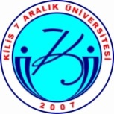 | T.C.  KİLİS 7 ARALIK ÜNİVERSİTESİ  TEKNİK BİLİMLER MESLEK YÜKSEKOKULU  GÖREV TANIMI FORMU
Görevi |  |  | YÜKSEKOKUL SEKRETERİ
A- |  |  | SORUMLULUKLAR
01- |  |  | İlgili Mevzuat, Kilis 7 Aralık Üniversitesi Rektörlüğü ve Teknik Bilimler Meslek Yüksekokulu Müdürlüğünce belirlenen amaç, ilke ve talimatlar doğrultusunda, Müdürlüğe ilişkin idari görevlerin sağlıklı, düzenli ve uyumlu bir şekilde yürütülmesi, koordine edilmesi ve denetlenmesi.

